QUESTÃO
Helena com algumas amigas vão colocar mudinhas de flores bem coloridas em volta dos dois canteiros que têm forma de triângulos equiláteros.

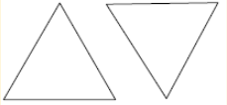
O lado de cada canteiro mede 3m. A soma dos perímetros desses dois canteiros tem como medida:

(A) 18 m.
(B) 16 m.
(C) 12 m.
(D) 9 m.

GABARITO: A

